Serial

Utilització de la llibreria de comunicació Serial, fent el disseny, edició, carrega i muntatge dels projectes següents.

A nivell de programació es treballarà amb: (color taronja les estructures, variables i funcions pre-definides per Arduino)

Serial.begin(9600); // s’ha de fer sempre al Setup()
// inicialitzar port serie a 9600

Serial.print(); // per escriure per port sèrie
Serial.println();
Serial.write();

Serial.available(); // per llegir del port série
Serial.parseInt();
Serial.read();

Projecte 1. Hello world

Material necessari
- Arduino

Muntatge
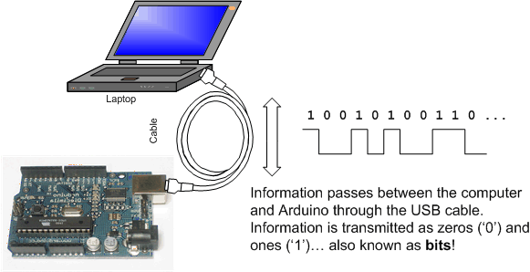

Programes
- Programa1. Editar aquest programa en una plantilla, carregar a l’Arduino i explicar per què té aquest comportament.

void setup() // run once, when the sketch starts
{
Serial.begin(9600); // set up Serial library at 9600 bps
Serial.println("Hello world!"); // prints hello with ending line brea
}

void loop() // run over and over again
{
// do nothing
}

- Programa2. Editar aquest programa en una plantilla, carregar a l’Arduino i explicar per què té aquest comportament.

void setup() // run once, when the sketch starts
{
Serial.begin(9600); // set up Serial library at 9600 bps
}

void loop() // run over and over again
{
Serial.print("Hello world!"); // prints hello with ending line break
delay(1000);
}

- Programa3. Editar aquest programa en una plantilla, carregar a l’Arduino i explicar per què té aquest comportament. Comentar la diferència entre Serial.println() i Serial.print().

void setup() // run once, when the sketch starts
{
Serial.begin(9600); // set up Serial library at 9600 bps
}

void loop() // run over and over again
{
Serial.println("Hello world!"); // prints hello with ending line break
delay(1000);
}

- Programa4. Dissenyar, editar i carregar a l’Arduino un programa que doni com a resultat per la pantalla del port sèrie:
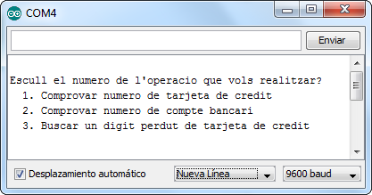

Projecte 2. Math is fun

Material necessari
- Arduino

Muntatge

Programes
- Programa1. Editar aquest programa en una plantilla, carregar a l’Arduino i explicar per què té aquest comportament.

int a = 5;
int b = 10;
int c = 20;

void setup() // run once, when the sketch starts
{
Serial.begin(9600); // set up Serial library at 9600 bps

Serial.println("Here is some math: ");

Serial.print("a = ");
Serial.println(a);
Serial.print("b = ");
Serial.println(b);
Serial.print("c = ");
Serial.println(c);

Serial.print("a + b = "); // add
Serial.println(a + b);
Serial.print("a * c = "); // multiply
Serial.println(a * c);
Serial.print("c / b = "); // divide
Serial.println(c / b);
Serial.print("b - c = "); // subtract
Serial.println(b - c);
}

void loop() // we need this to be here even though its empty
{
}

- Programa2. Dissenyar, editar i carregar a l’Arduino un programa que calculi la hipotenusa (h) d’un triangle rectangle a parti dels dos catets (a i b) donats. Cal començar el programa definint aquestes variables:

int a = 3;
int b = 4;
int h;

El resultat del la pantalla del port sèrie ha de ser:
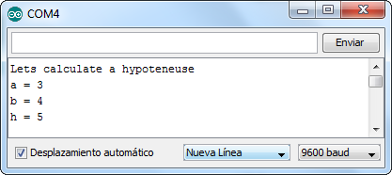

- Programa3. Editar aquest programa en una plantilla, carregar a l’Arduino i explicar per què té aquest comportament.

int drive_gb = 5;
int drive_mb;

void setup() // run once, when the sketch starts
{
Serial.begin(9600); // set up Serial library at 9600 bps

Serial.print("Your HD is ");
Serial.print(drive_gb);
Serial.println(" GB large.");

drive_mb = 1024 * drive_gb;

Serial.print("It can store ");
Serial.print(drive_mb);
Serial.println(" Megabytes!");
}

void loop() // we need this to be here even though its empty
{
}

- Programa4. Modifica el valor de drive_gb a 100, per tant ara el resultat hauria de ser 102400 Megabytes. És així? Per què dóna aquest resultat?

- Programa5. Per solucionar el problema de programa 4 cal definir drive_mb com a long. Editar aquest programa en una plantilla, carregar a l’Arduino. Ara el resultat és 102400 Megabytes? Per què dóna aquest resultat?

int drive_gb = 100;
long drive_mb; // we changed the type from "int" to "long"

void setup() // run once, when the sketch starts
{
Serial.begin(9600); // set up Serial library at 9600 bps

Serial.print("Your HD is ");
Serial.print(drive_gb);
Serial.println(" GB large.");

drive_mb = 1024 * drive_gb;

Serial.print("It can store ");
Serial.print(drive_mb);
Serial.println(" Megabytes!");
}

void loop() // we need this to be here even though its empty
{
}

- Programa6. Editar aquest programa en una plantilla, carregar a l’Arduino. Ara el resultat és 102400 Megabytes? Per què té un comportament diferent al programa 5, si aparentment fan el mateix?

int drive_gb = 100;
long drive_mb;

void setup() // run once, when the sketch starts
{
Serial.begin(9600); // set up Serial library at 9600 bps

Serial.print("Your HD is ");
Serial.print(drive_gb);
Serial.println(" GB large.");

drive_mb = drive_gb;
drive_mb = drive_mb * 1024;

Serial.print("It can store ");
Serial.print(drive_mb);
Serial.println(" Megabytes!");
}

void loop() // we need this to be here even though its empty
{
}

- Programa7. Editar aquest programa en una plantilla, carregar a l’Arduino. Per què al sumar 1 al número 32767 el resultat és -32768 enlloc de 32768?
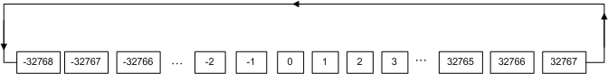
Gràfic comportament del tipus de variable int

int test = 32767;

void setup() // run once, when the sketch starts
{
Serial.begin(9600); // set up Serial library at 9600 bps
Serial.print("Test value is: ");
Serial.println(test);

test = test + 1;

Serial.print("Now it is ");
Serial.println(test);
}

void loop() // we need this to be here even though its empty
{
}

- Programa8. Dissenyar, editar i carregar a l’Arduino un programa que calculi els MB i KB teòrics(binari) i reals(decimal) que té un dic dur de 100GB. Cal començar el programa definint aquestes variables:

int drive_gb = 100;
long drive_mb;
long drive_kb;
long real_drive_mb;
long real_drive_kb;

El resultat del la pantalla del port sèrie ha de ser:
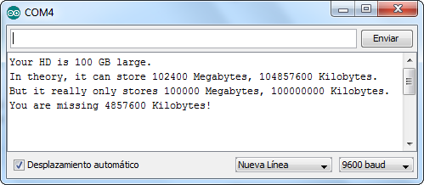

- Programa9. Editar aquest programa en una plantilla, carregar a l’Arduino. Per què el resultat de dividir 3 entre 2 no dóna 1.5?

int a = 3;
int b = 2;
int d;

void setup() // run once, when the sketch starts
{
Serial.begin(9600); // set up Serial library at 9600 bps

Serial.println("Here is division: ");

Serial.print("a = ");
Serial.println(a);
Serial.print("b = ");
Serial.println(b);

d = a / b;

Serial.print("a / b = ");
Serial.println(d);
}

void loop() // we need this to be here even though its empty
{
}

- Programa10. Modificar programa9 per aconseguir que el resultat de dividir 3 entre 2 doni 1.5.
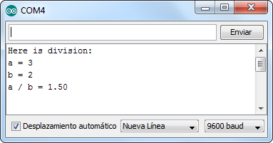
Projecte 3. Print

Material necessari
- Arduino

Muntatge

Programes
- Programa1. Editar aquest programa en una plantilla, carregar a l’Arduino i explicar per què el número 64 és veu de 5 maneres diferents. Comentar la diferència entre Serial.write() i Serial.print().

int num = 64;

void setup() // run once, when the sketch starts
{
Serial.begin(9600); // set up Serial library at 9600 bps

Serial.println("Different display formats for the same number:");

Serial.write(num);
Serial.println();

Serial.println(num);
Serial.println(num,DEC);

Serial.println(num,BIN);

Serial.println(num,HEX);

Serial.println(num,OCT);
}

void loop() // we need this to be here even though its empty
{
}

- Programa2. Editar aquest programa en una plantilla, carregar a l’Arduino i explicar per què té aquest comportament.

int thisByte = 33;

void setup()
{
Serial.begin(9600);
Serial.println("ASCII Table ~ Character Map");
}

void loop()
{
Serial.write(thisByte);

Serial.print(", dec: ");
Serial.print(thisByte);
Serial.print(", hex: ");
Serial.print(thisByte, HEX);
Serial.print(", oct: ");
Serial.print(thisByte, OCT);
Serial.print(", bin: ");
Serial.println(thisByte, BIN);

if(thisByte == 126) // if printed last visible character '~' or 126
{
while(true)
{
}
}
thisByte++; // go on to the next character

}

Projecte 4. Control Structures

Material necessari
- Arduino

Muntatge

Programes
- Programa1. Estructura if. Editar aquest programa en una plantilla, carregar a l’Arduino. Dibuixar el diagrama de flux. Variar el valor de tempAigua per sota i per sobre de 100, explicar el seu comportament. Quin resultat donarà quan tempAigua = 100? Per què?

int tempAigua = 101;

void setup() // run once, when the sketch starts
{
Serial.begin(9600); // set up Serial library at 9600 bps

if ( tempAigua > 100)
{
Serial.print("Aigua supera els 100C, esta bullint!");
}
}

void loop() // we need this to be here even though its empty
{
}

- Programa2. Estructura if / else. Editar programa1 de tal manera que per temperatures inferior a 100C mostri per pantalla “Aigua encara no bull” i per temperatures iguals o superiors a 100C mostri per pantalla “Aigua bullint”. Dibuixar el diagrama de flux.

- Programa3. Estructura if / else if / else. Editar programa2 de tal manera que per temperatures inferior a 90C mostri per pantalla “Aigua encara no bull”, per temperatures iguals o superiors a 90C i inferiors a 100C mostri per pantalla “Aigua apunt de bullir”, per temperatures igual a 100C mostri per pantalla “Aigua a 100C” i que per temperatures superiors a 100C mostri per pantalla “Aigua bullint”. Dibuixar el diagrama de flux.

- Programa4. Dissenyar, editar i carregar programa que ens digui la qualificació energètica d’un edifici a partir dels KgCO2/m2
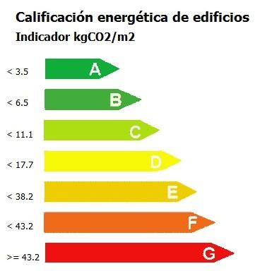

- Programa5. Estructura switch case. Editar aquest programa en una plantilla, carregar a l’Arduino. Dibuixar el diagrama de flux. Variar el valor de sensorReading i explica el seu compoprtament. Quina diferència hi ha entre if i switch?

int sensorReading = 4;

void setup()
{
Serial.begin(9600);
Serial.print("The day is ");

switch (sensorReading) {
case 0:
Serial.println("dark");
break;
case 1:
Serial.println("dim");
break;
case 2:
Serial.println("medium");
break;
case 3:
Serial.println("bright");
break;
default:
Serial.println("... I don't know!!!");
}
}

void loop()
{
}

- Programa6. Estructura for. Editar aquest programa en una plantilla, carregar a l’Arduino. Dibuixar el diagrama de flux. Variar el valor de comptar, explicar el seu comportament.

int comptar = 11;
void setup() // run once, when the sketch starts
{
Serial.begin(9600); // set up Serial library at 9600 bps
Serial.print("Ara comptare de 0 a ");
Serial.println(comptar);
for (int i=0; i <= comptar; i++)
{
Serial.print(i);
Serial.print("-");
}
}

void loop() // we need this to be here even though its empty
{
}

- Programa7. Editar programa6 de tal manera que després del darrer número no aparegui el -. Utilitzar estrucutres de control vistes fins ara. Dibuixar el diagrama de flux.
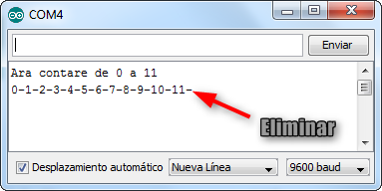

- Programa8. Estructura while. Editar aquest programa en una plantilla, carregar a l’Arduino. Dibuixar el diagrama de flux. Variar el valor de comptar, explicar el seu comportament. Quina diferència hi ha entre for i while.

int comptar = 11;
void setup() // run once, when the sketch starts
{
Serial.begin(9600); // set up Serial library at 9600 bps
Serial.print("Ara comptare de 0 a ");
Serial.println(comptar);

int i = 0;
while(i <= comptar)
{
Serial.print(i);
Serial.print("-");
i++;
}
}

void loop() // we need this to be here even though its empty
{
}

Projecte 5. Number Communication

Material necessari
- Arduino

Muntatge

Programes
- Programa1. Fer un programa amb el següent comportament. L’Arduino pregunta per port sèrie “Entra el valor de r1 i r2 (separats per una coma)”, un cop introduït els dos valors calcula el valor de les dues resistències en sèrie i en paral·lel, mostra el resultat per port sèrie i es torna a fer la pregunta inicial. Fragment del program, falta completar les zones amb verd.
//********** Variables ************************************************************
float r1, r2; // variables for the R's
float rSerie, rParalel; // variables for the results
//********** Setup ****************************************************************
void setup() {
Serial.begin(9600); // initialize serial
Serial.println("Entra el valor de r1 i r2 (separats per una coma)");
}
//********** Loop *****************************************************************
void loop() {
while (Serial.available() > 0) { // if there's any serial available, read it
r1 = Serial.parseInt(); // look for valid integer in the incoming serial stream
CODI ALUMNE (mostra el valor de r1)
r2 = Serial.parseInt();
CODI ALUMNE (mostra el valor de r2)
if (Serial.read() == '\n') { //look for newline. That's the end of your sentence
CODI ALUMNE (calcula r1 i r2 en serie i paral·lel, mostra resultats i pregunta)
}
}
}

Exemple de resultat:
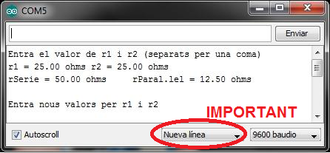

Completar el buffer que hi ha tot seguit amb els bytes que rep l’Arduino de l’ordinador, i explicar com els llegeix el Serial.paresInt() i el Serial.read()

- Programa2. Fer un programa per amb el següent comportament. L’Arduino pregunta per port sèrie un nombre, un cop introduït calcula si es parell o senar, mostra el resultat per port sèriemi es torna a fer la pregunta inicial. Exemple de resultat:
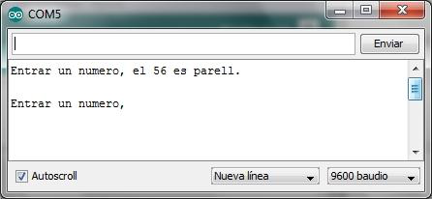

- Programa3. Fer un programa amb el següent comportament. L’Arduino pregunta per port sèrie un nombre, un cop introduït calcula quantes xifres té, mostra el resultat per port sèrie i es torna a fer la pregunta inicial. Exemple de resultat:
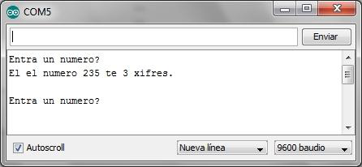
- Programa4. Fer un programa amb el següent comportament. L’Arduino pregunta per port sèrie quantes hores s’han treballat en una setmana, un cop introduït calcula el salari net setmanal d'acord a les següents normes:
  - Hores setmanals treballades, < 38, a la tassa ordinària, 20€.
  - Hores extres (38 o més) a una tassa 50% superior a l'ordinària.
  - Impostos 5%, si el salari brut és menor o igual a 800€.
  - Impostos 10%, si el salari brut és major de 800€.

Mostra el resultat per port sèrie i es torna a fer la pregunta inicial. Exemple de resultat:
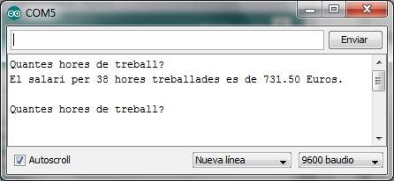

- Programa5. Fer un programa amb el següent comportament. L’Arduino pregunta per port sèrie la mida d’un cargol, un cop introduit codifica la mida del segons la taula següent:
  - D’1 cm (inclòs) a 3 cm (no inclòs): petit
  - De 3 cm (inclòs) a 5 cm (no inclòs): mitjà
  - De 5 cm (inclòs) a 8 cm (no inclòs): gran
  - De 8 cm (inclòs) a 10 cm (inclòs): molt gran
  - Qualsevol altre valor indica que la mida del cargol és incorrecta.

Mostra el resultat per port serie i es torna a fer la pregunta inicial. Exemple de resultat:
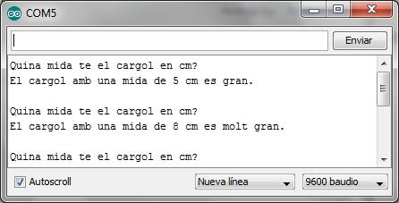

- Programa6. Fer un programa amb el següent comportament. L’Arduino pregunta per port sèrie números fins que no s’introdueix un zero, un cop introduït el zero calcula la suma i mitja de tots els números introduïts excepte el zero, visualitza el resultat, i es torna a fer la pregunta inicial. Exemple de resultat:
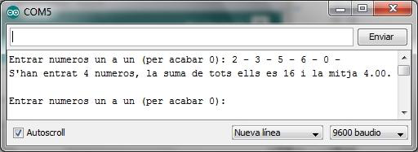

- Per saber-ne més. Fer programa amb el següent comportament. Ha d’estar format per tots els programes (sis) realitzats fins ara, l’Arduino pregunta quin programa es vol executar mostran un menú. Realitzar el diagrama de flux i implementar amb switch case. Els programes s’executen via funció.

A l’estat 0 l’Arduino mostra per pantalla aquest menú i espera a que l’usuari premi una opció.

Escull el número del programa que es vol executar?
- Resistencia serie i paral.lel
- Numero parell o senar
- Xifres d’un nombre
- Salari net setmanal
- Mida cargol
- Suma i mitja

Al premer una opció l’Arduino fà la pregunta associada a aquella opció, indica el nou estat i espera a que l’usuari respongui la pregunta. Si l’opció premuda no existeix mostra per pantalla:

Aquesta opció no existeix.

i torna a iniciar el procés.
Al respondre la pregunta, l’Arduino executa l’estat que li toca, ja sigui 1 o 2 o 3 o 4 o 5 o 6. Dintre de l’estat es crida a la funció corresponent i es torna a l’estat inicial.

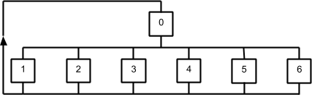

Projecte 6. Character Communication

Material necessari
- Arduino

Muntatge

Programes
- Programa1. Fer un programa amb el següent comportament. L’Arduino ha de representar la taula ASCII de la tecla premuda des de l’ordinador. Pregunta que es premi una tecla i mostra per pantalla la tecla i els seus valor en decimal, hexadecimal, octal i binari. Treballar amb caràcters.
/**********************************************************************************
** Prem tecla i mostra valor en dec, hex, oct i binari **
**********************************************************************************/
//********** Variables ************************************************************
int thisByte;
int thatByte = 33; // you can also write ASCII characters in single quotes.
// example. '!' is the same as 33, so you could also use this: int thatByte = '!';
//********** Setup ****************************************************************
void setup() {
Serial.begin(9600); //Initialize serial and wait for port to open:
Serial.println("Prem una tecla..."); // prints title with ending line break
}
//********** Loop *****************************************************************
void loop() {
while (Serial.available() > 0) { // see if there's incoming serial data:
thisByte = thatByte;
thatByte = Serial.read();
if (thatByte == '\n') {// look for the newline. That's the end of your sentence:
CODI ALUMNE (mostra per pantalla la tecla i els seus valor en dec, hex, ...)
}
}
}

Nota: Si es defineix int es guarda el valor numèric corresponent de la taula ASCII, si es defineix char es guarda el caràcter corresponent de la taula ascii. Per exemple si es rep el caràcter ‘1’ i la variable thisByte és int guardarà el valor 49, encanvi si la variable thisByte és char guardarà el caràcter ‘1’.

Completar el buffer que hi ha tot seguit amb els bytes que rep l’Arduino de l’ordinador, i explicar com els llegeix el Serial.read().

- Programa2. Fer un progarma amb el següent comportament. L’Arduino pregunta que s’introdueixi un caràcter i indica si ha estat escrit en majuscula o en minúscula, torna a l’estat inicial.

Projecte 7. Array de 8 LEDs

Material necessari
- Arduino / Breadboard / Cables per la breadboard
- 8 LEDs 5mm
- 8 resistències de 220Ω

Muntatge
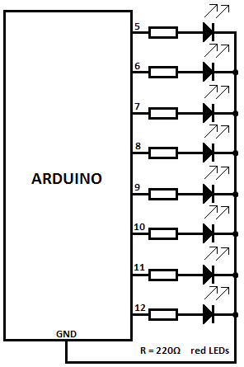

Programes
- Programa1. Fer un display binari de 0 a 255, que mostra el número entrat per pantalla. Exemple de resultat:
